ФЕДЕРАЛЬНОЕ АГЕНТСТВО ЖЕЛЕЗНОДОРОЖНОГО ТРАНСПОРТА
Федеральное государственное бюджетное образовательное учреждение высшего образования
«Петербургский государственный университет путей сообщения
Императора Александра I»
(ФГБОУ ВО ПГУПС)

Кафедра «Логистика и коммерческая работа»

РАБОЧАЯ ПРОГРАММА
дисциплины
«ГРУЗОВЫЕ ТЕРМИНАЛЫ» (Б1.В.ОД.4)

для подготовки бакалавров по направлению
38.03.06 «Торговое дело»

по профилю «Коммерция»

Форма обучения– очная, заочная

Санкт-Петербург
2019
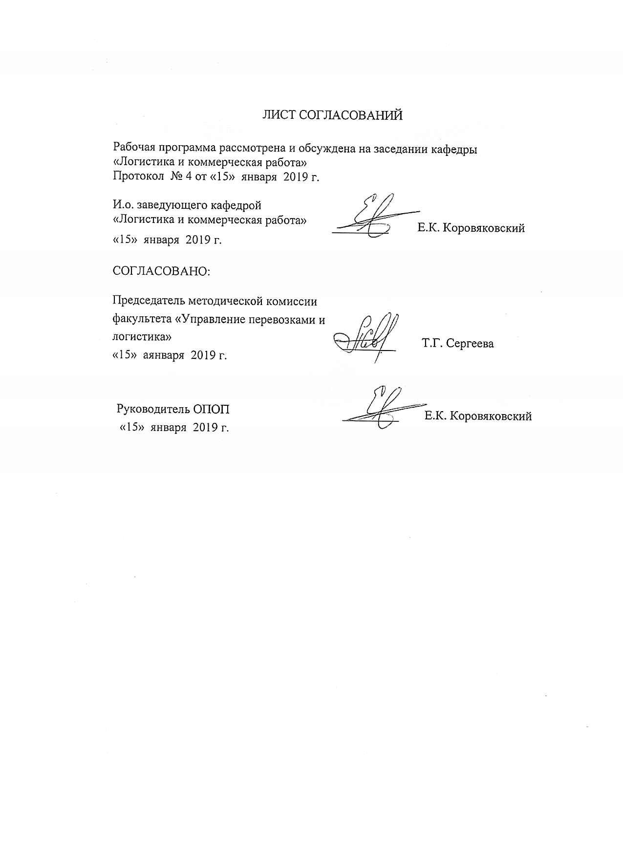
1. Цели и задачи дисциплины

Рабочая программа составлена в соответствии с ФГОС ВО, утвержденным «_12_» ноября 2015 г., приказ № 1334 по направлению 38.03.06 «Торговое дело», по дисциплине «Грузовые терминалы» утвержденным 23.06.2016 г., протокол №9.

Целью изучения дисциплины «Грузовые терминалы» является научить студента организовывать эффективные объекты складского назначения на магистральном транспорте, в системах производства и распределения продукции, на предприятиях различных отраслей экономики.

Для достижения поставленной цели решаются следующие задачи:
- Ознакомление с общими положениями теории складских систем по роли складов и грузовых терминалов в логистических системах доставки грузов, устройству, проектированию и работе складов и грузовых терминалов разного типа и назначения;
- Получение практических знаний по техническому оснащению складов, технологии и организации перегрузочно-складских работ, устройству и работе складов и грузовых терминалов;
- Обучение методам проектирования складов и грузовых терминалов, анализу, совершенствования существующих складов и проектированию новых грузовых терминалов;
- Изучение методов управления складами, запасами грузов и технологическими процессами складирования и переработки грузов, методов технико-экономических обоснований вариантов, определения параметров объектов складского назначения и экономической эффективности складов.

2. Перечень планируемых результатов обучения по дисциплине, соотнесенных с планируемыми результатами освоения основной профессиональной образовательной программы

В результате освоения дисциплины обучающийся должен:
ЗНАТЬ: Цель создания и основные функции складов и грузовых терминалов в транспортных сетях и в системах доставки грузов, роль складов в цепях поставок и при взаимодействии разных видов транспорта, устройство складов как сложных вероятностных систем, способы складирования грузов, технологию погрузочно-разгрузочных и складских работ, стеллажное и подъемно-транспортное оборудование складов и грузовых терминалов, взаимосвязи параметров и экономических показателей складов, методы проектирования генплана терминала и складов, определения основных параметров и технико-экономических показателей складов и грузовых терминалов, информационное, юридическое обеспечение складских работ и документооборот на складах, методы управления запасами грузов и технологическими процессами складирования и переработки грузов на складах и грузовых терминалах с использованием автоматизированных информационно-управляющих систем.

УМЕТЬ. Определять уровень складских запасов на складах и грузовых терминалах и управлять их расходованием и пополнением, разрабатывать технологические процессы перегрузочно-складских работ, определять основные параметры складов, выбирать способы складирования грузов и оборудование складов на основании сравнения вариантов объемно-плани-ровочных и технологических решений, управлять переработкой и склади-рованием грузов, определять себестоимость переработки и складирования грузов и другие экономические показатели работы складов и грузовых терминалов.

ВЛАДЕТЬ: Методами технико-экономических расчетов и обоснований, моделирования складских процессов на основе математических моделей, принятия управленческих решений в условиях неопределенности, прогно-зирования грузопотоков, составления договоров и других нормативных и организационно-технических документов по работе складов и анализу их финансовой и экономической деятельности, проведения деловых переговоров, совещаний и организацию делопроизводства по управлению складскими комплексами.
Приобретенные знания, умения, навыки и/или опыт деятельности, характеризующие формирование компетенций, осваиваемые в данной дисциплине, позволяют решать профессиональные задачи, приведенные в соответствующем перечне по видам профессиональной деятельности в п. 2.4 основной профессиональной образовательной программы (ОПОП).

Изучение дисциплины направлено на формирование следующих профессиональных компетенций (ПК),соответствующих видам профессиональной деятельности, на которые ориентирована программа бакалавриата:
Проектная деятельность
Способность разрабатывать проекты профессиональной деятельности (торгово-технологические, маркетинговые, рекламные, и логистические процессы) с использованием информационных технологий (ПК-12);
Логистическая деятельность
Готовность участия в выборе и формировании логистических цепей и схем в торговых организациях, способность управлять логистическими процессами и изыскивать оптимальные логистические системы (ПК-15).
Область профессиональной деятельности обучающихся, освоивших данную дисциплину, приведена в п. 2.1 ОПОП.
Объекты профессиональной деятельности обучающихся, освоивших данную дисциплину, приведены в п. 2.2 ОПОП.

3. Место дисциплины в структуре основной профессиональной образовательной программы

Дисциплина «Грузовые терминалы» (Б1.В.ОД.4) относится к вариативной части и является обязательной дисциплиной для обучающегося.

4. Объем дисциплины и виды учебной работы

Для очной формы обучения:

Вид учебной работы | Всего часов | Семестр  7
Контактная работа (по видам учебных занятий)  В том числе:  - лекции (Л)  - практические занятия (ПЗ)  - лабораторные работы (ЛР) | 48  16  32  - | 48  16  32  -
Самостоятельная работа (СРС) (всего) | 87 | 87
Контроль | 45 | 45
Форма контроля знаний | Э | Э
Общая трудоемкость: час / з.е. | 180/5 | 180/5

Для заочной формы обучения:

Вид учебной работы | Всего часов | Курс  5
Контактная работа (по видам учебных занятий)  В том числе:  - лекции (Л)  - практические занятия (ПЗ)  - лабораторные работы (ЛР) | 16  4  12  - | 16  4  12  -
Самостоятельная работа (СРС) (всего) | 155 | 155
Контроль | 9 | 9
Форма контроля знаний | Э | Э
Общая трудоемкость: час / з.е. | 180/5 | 180/5

5. Содержание и структура дисциплины

5.1 Содержание дисциплины
№ пп. |  | Наименование раздела дисциплины |  | Содержание раздела
 |  | Понятие и характери-стика грузовых терми-налов |  | Назначение и функции грузовых терминалов в логистических системах доставки грузов
 |  |  |  | Понятие и характеристика грузовых терми-налов
 |  |  |  | Современный перегрузочно-складской ком-плекс как вероятностная техническая систе-ма
 |  |  |  | Основные направления развития складов и грузовых терминалов
 |  |  | Устройство современ-ных складов и грузо-вых терминалов |  | Классификация складов и грузовых терми-налов по различным признакам
 |  |  |  |  | Устройство складов. Структура склада, тех-нологические участки и их функции
 |  |  |  |  | Способы складирования грузов. Типы и кон-струкция стеллажей, области их применения
 |  |  |  |  | Штабелирующее оборудование: погрузчики, мостовые и стеллажные автоматические кра-ны-штабелеры (складские роботы)
 |  |  |  |  | Погрузочно-разгрузочные участки механи-зированных складов
 |  |  |  |  | Внутрискладской транспорт: погрузчики, конвейерные системы с автоматическим ад-ресованием грузов, транспортные роботы
 | 3. |  | Технология работы и управление складамии грузовыми термина-лами |  | Запасы хранения грузов и емкость склада  Теория управления запасами. Виды запа- сов. Методы оптимального управления запасами
 |  |  |  |  | Системы комплектации грузов на складах: классификация, технология, области приме-нения
 |  |  |  |  | Технология погрузки и разгрузки транспорт-ных средств на терминалах и складах
 |  |  |  |  | Автоматические системы управления технологическими процессами на складах. Автоматический учет и адресование грузов
 | 4. |  | Проектирование скла-дов и грузовых терминалов |  | Комплексный проект перегрузочно-склад-ского комплекса. Этапы и стадии проекти-рования складов. Части проекта. Исходные данные для проектирования.
 |  |  |  |  | Проектирование генерального плана грузо-вого терминала
 |  |  |  |  | Расчеты складских запасов и емкости скла-дов
 |  |  |  |  | Определение основных параметров склад-ского комплекса. Вариантное проектиро-вание складов и грузовых терминалов
 |  |  |  |  | Расчеты экономических показателей и эффективности складского комплекса. Обоснование объемно-планировочным решений.

5.2. Разделы дисциплины и виды занятий
Для очной формы обучения:
№ п/п | Наименование раздела дисциплины | Л | ПЗ | ЛР | СРС
1 | Понятие и характеристика грузовых терминалов | 2 | - | - | 21
2 | Устройство современных складов и грузовых терминалов | 6 | 4 | - | 21
3 | Технология работы и управление складамии грузовыми терминалами | 4 | 4 | - | 21
4 | Проектирование складов и грузовых терминалов | 4 | 24 | - | 24
Итого |  | 16 | 32 | - | 87

Для заочной формы обучения:
№ п/п | Наименование раздела дисциплины | Л | ПЗ | ЛР | СРС
1 | Понятие и характеристика грузовых терминалов | 0,5 | - | - | 18
2 | Устройство современных складов и грузовых терминалов | 1,5 | 1,5 | - | 18
3 | Технология работы и управление складамии грузовыми терминалами | 1 | 1,5 | - | 12
4 | Проектирование складов и грузовых терминалов | 1 | 9 | - | 107
Итого |  | 4 | 12 | - | 155

6. Перечень учебно-методического обеспечения для самостоятельной работы обучающихся по дисциплине

№  п/п | Наименование раздела | Перечень учебно-методического обеспечения
1. | Понятие и характеристика грузовых терминалов | 1.Маликов О.Б. Перевозки и складирование товаров в цепях поставок. – М..: УМЦ по образованию на ж.д. транспорте, 2014. – 536с.  2. Маликов, О.Б. Склады и грузовые терминалы [Текст] : Справ. / О. Б. Маликов. - СПб. : Бизнес-пресса, 2005. - 648 с.  3. Журавлев Н.П., Маликов О.Б. Транспортно-грузовые системы. – М.: Маршрут, 2006. – 368 с.
2. | Устройство современных складов и грузовых терминалов
3. | Технология работы и управление складамии грузовыми терминалами
4. | Проектирование складов и грузовых терминалах

7. Фонд оценочных средств для проведения текущего контроля успеваемости и промежуточной аттестации обучающихся по дисциплине

Фонд оценочных средств по дисциплине является неотъемлемой частью рабочей программы и представлен отдельным документом, рассмотренным на заседании кафедры и утвержденным заведующим кафедрой.

8. Перечень основной и дополнительной учебной литературы, нормативно-правовой документации и других изданий, необходимых для освоения дисциплины
8.1 Перечень основной учебной литературы, необходимой для освоения дисциплины
- Балалаев А.С., Леонтьев Р.Г. Транспортно-логистическое взаимодействие при мульти модальных перевозках: монография. — М.: ФГБОУ «Учебно-методический центр по образованию на железнодорожном транспорте», 2012. — 268 с. - http://e.lanbook.com/view/book/58896/page58/
- Седышев, В. В. Информационные технологии в профессиональной деятельности [Текст]: учебное пособие для студентов, обучающихся по специальности 190701 "Организация перевозок и управление на транспорте" СПО / В. В. Седышев. - Москва : Учебно-методический центр по образованию на железнодорожном транспорте, 2013. - 261 с. http://e.lanbook.com/books/element.php?pl1_id=59195

8.2 Перечень дополнительной учебной литературы, необходимой для освоения дисциплины
Епишкин, И.А. Электронная коммерция на железнодорожном транспорте [Электронный ресурс] : учеб. пособие — Электрон. дан. — Москва : УМЦ ЖДТ, 2010. — 161 с. — Режим доступа: https://e.lanbook.com/book/35786. — Загл. с экрана.

8.3 Перечень нормативно-правовой документации, необходимой для освоения дисциплины
1. Сборник правил перевозок грузов на железнодорожном транспорте. – М.: Контракт, 2001. – 599с.
2. Комментарий к транспортному уставу железных дорог Российской Федерации. - М.: Ко–тракт, 1998. – 304с.

8.4 Другие издания, необходимые для освоения дисциплины
1. Маликов О.Б., Коровяковская Ю.В. Обоснование технических решений по грузовым терминалам. – СПб.; ПГУПС, 2011, - 47с.;
2. Маликов О.Б. Проектирование перевалочных складов штучных грузов на транспорте. – СПб.: ПГУПС, 2009. – 30с.;
3. Маликов О.Б., Болотин В.А., Янковская Н.Г. , – Проектирование складов сыпучих грузов. - СПб.; ПГУПС, 2011, - 84с.
4. Журнал «Железнодорожный транспорт»
5. Журнал «Логистика
6. Журнал «Промышленный транспорт»
7. Журнал «Транспорт Российской Федерации»

9. Перечень ресурсов информационно-телекоммуникационной сети «Интернет», необходимых для освоения дисциплины

- Личный кабинет обучающегося и электронная информационно-образовательная среда. [Электронный ресурс]. – Режим доступа: http://sdo.pgups.ru / (для доступа к полнотекстовым документам требуется авторизация).
- Электронно-библиотечная система ЛАНЬ [Электронный ресурс]. Режим доступа: https://e.lanbook.com (для доступа к полнотекстовым документам требуется авторизация)
- Электронная библиотека ЮРАЙТ. Режим доступа: https://biblioline.ru/ (для доступа к полнотекстовым документам требуется авторизация).
- Электронно-библиотечная система ibooks.ru («Айсбукс»). Режим доступа: https://ibooks.ru/home.php?routine=bookshelf (для доступа к полнотекстовым документам требуется авторизация)
- Электронная библиотека «Единое окно к образовательным ресурсам». Режим доступа: http://window.edu.ru - свободный
- Википедия – Склады; Грузовые терминалы. Контейнерные перевозки.
- Сайт ПГУПС – pgups.ru
- Маликов О.Б. Грузовые терминалы , Электронный конспект лекций.

10. Методические указания для обучающихся по освоению дисциплины

Порядок изучения дисциплины следующий:
- Освоение разделов дисциплины производится в порядке, приведенном в разделе 5 «Содержание и структура дисциплины». Обучающийся должен освоить все разделы дисциплины с помощью учебно-методического обеспечения, приведенного в разделах 6, 8 и 9 рабочей программы.
- Для формирования компетенций обучающийся должен представить выполненные типовые контрольные задания или иные материалы, необходимые для оценки знаний, умений, навыков и (или) опыта деятельности, предусмотренные текущим контролем (см. фонд оценочных средств по дисциплине).
- По итогам текущего контроля по дисциплине, обучающийся должен пройти промежуточную аттестацию (см. фонд оценочных средств по дисциплине).

11. Перечень информационных технологий, используемых при осуществлении образовательного процесса по дисциплине, включая перечень программного обеспечения и информационных справочных систем

Перечень информационных технологий, используемых при осуществлении образовательного процесса по дисциплине:
- технические средства (компьютерная техника, наборы демонстрационного оборудования);
- методы обучения с использованием информационных технологий (демонстрация мультимедийных материалов и т.д.);
- электронная информационно-образовательная среда Петербургского государственного университета путей сообщения Императора Александра I [Электронный ресурс]. Режим доступа: http://sdo.pgups.ru.
Дисциплина обеспечена необходимым комплектом лицензионного программного обеспечения, установленного на технических средствах, размещенных в специальных помещениях и помещениях для самостоятельной работы: операционная система Windows, MS Office.

12. Описание материально-технической базы, необходимой для осуществления образовательного процесса по дисциплине

Материально-техническая база обеспечивает проведение всех видов учебных занятий, предусмотренных учебным планом по направлению подготовки38.03.06 «Торговое дело» профилю «Коммерция» и соответствует действующим санитарным и противопожарным нормам и правилам.
Она содержит:
- помещения для проведения лекционных и практических занятий (занятий семинарского типа), курсового проектирования, укомплектованных специализированной учебной мебелью и техническими средствами обучения, служащими для представления учебной информации большой аудитории (маркерной доской, мультимедийным проектором и другими информационно-демонстрационными средствами). В случае отсутствия в аудитории технических средств обучения для предоставления учебной информации используется переносной проектор и маркерная доска (стена). Для проведения занятий лекционного типа используются учебно-наглядные материалы в виде презентаций, которые обеспечивают тематические иллюстрации в соответствии с рабочей программой дисциплины;
- помещения для проведения групповых и индивидуальных консультаций;

- помещения для проведения текущего контроля и промежуточной аттестации;

- помещения для самостоятельной работы оснащены компьютерной техникой с возможностью подключения к сети "Интернет" с обеспечением доступа в электронную информационно-образовательную среду.

Разработчик программы,  профессор | Коровяковский Е.К.

